1 DEFINITIE
Een team is een aantal mensen die als doel heeft om met elkaar één (of meerdere) gemeenschappelijk doel(en) te bereiken en het in grote lijnen eens is over de weg naar dit doel. Behalve een gemeenschappelijk doel en een gedeelde visie over de aanpak, dienen de verschillende teamleden elkaar aan te vullen. Voor het goed functioneren van een team, dienen er mensen in het team te worden opgenomen, die in meerdere of mindere mate, dezelfde individuele belangen hebben, kortom: het teambelang dient in lijn te liggen met de verschillende individuele belangen. Verder moet er sprake zijn van een gedeelde verantwoordelijkheid en aansprakelijkheid.
Om deze doelen te realiseren is teamwork nodig, waarmee bedoeld wordt de prestatie van het team als geheel, eerder dan de opgetelde individuele prestaties. Een High Performing Team is in staat deze doelen te realiseren of zelfs te overschrijden doordat een van de kenmerken van een dergelijk team synergie is, dat wil zeggen dat het geheel meer is dan louter de som der delen.
Samenwerking staat centraal bij het werken in een team. 'Twee weten meer dan één' en 'Samen staan we sterker' zijn veelgebruikte uitspraken, die van toepassing zijn op samenwerking en fungeren in een team. Een lastig punt is dat het teambelang, het gemeenschappelijk doel, niet altijd parallel loopt met de verschillende individuele belangen.

De onderwerpen die aan bod komen zijn onder meer:
- Het belang van vertrouwen om te komen tot effectieve teamsamenwerking.
- Het belang van een positieve dialoog in de communicatie van het team;
- Op een goede manier omgaan met conflicten;
- Commitment van de teamleden: hetzelfde gezamenlijke doel voor ogen hebben;
- Verantwoordelijkheid nemen voor de gestelde doelen;
- Toewerken naar het resultaat.

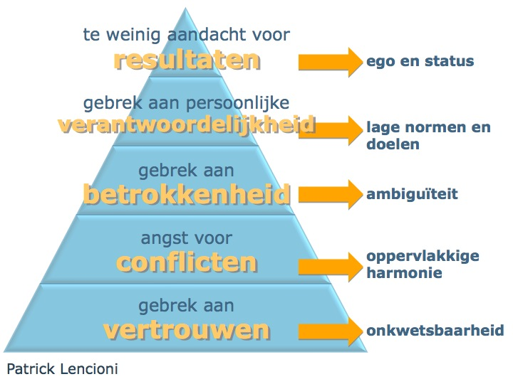

2. TEAMWORK
2.1 HET MODEL VAN LENCIONI
Lencioni beschrijft in zijn model vijf fundamenten die nodig zijn om succesvol te zijn als een team. We geven een stap-voor-stap omschrijving van de piramide. Voor elk van de vijf stadia geven we aan wat de gewenste uitkomsten zouden moeten zijn en we geven een aantal instrumenten en praktische tips om ook in het eigen team mee aan de slag te kunnen gaan.

2.2 FASEN IN DE ONTWIKKELING VAN HET TEAM
Een team ontwikkelt zich in verschillende stappen. Het begint met een groepje mensen, en eindigt, als het goed is, in het stadium van een high performing team. In het algemeen kunnen we wel zeggen dat hoe ‘hoger’ de fase waarin het team zich bevindt, hoe effectiever het zal zijn. Een mooie uitdaging is om ook eens kritisch naar het eigen team te kijken, dat kan uiteraard de hele organisatie zijn, maar het kan ook een afdelingsteam zijn.
Vervolgens geven we in de volgende hoofdstukken een aantal praktische tools en tips om het betreffende team naar een hogere fase te brengen.

Fase 1: ‘bundeling van individuen’
In de eerste fase is het team nog een bundeling van individuen. De nadruk ligt op de technische condities voor effectief teamwerk. Er wordt gewerkt aan taakroulatie en taakverbreding en er worden werkafspraken gemaakt. Opleidingen richten zich voornamelijk op vaktechniek.

Fase 2: ‘groep’
In deze fase wordt gewerkt aan het vergroten van de zelfstandigheid van de groep. Regeltaken worden toegevoegd aan het takenpakket van de teamleden en de aandacht van opleidingen verschuift in deze fase van vak- naar bedrijfskundig gerichte opleidingen.

Fase 3: ‘team’
In de derde fase moet het team leren effectief samen te werken: teambuilding staat centraal. Het team wordt aangesproken op hun verantwoordelijkheid en niet de individuen.

Fase 4: ‘high performing team’
In deze laatste fase staan de relaties tussen het team en de omgeving centraal (klant- leverancier-relaties). Het team moet op eigen initiatief verbeteringen kunnen initiëren. Er is in deze fase een balans tussen het individuele-, groeps- en organisatiebelang.

3. VERTROUWEN
Vertrouwen is het fundament waarop een team moet worden gebouwd. In veel teams is er geen sprake van vertrouwen. Vertrouwen is ook zeer lastig te kwantificeren en in kaart te brengen. Immers, op de vraag aan het team of er sprake is van onderling vertrouwen zal in veel gevallen het gewenste antwoord gegeven worden, wat niet hetzelfde hoeft te zijn als dat wat de teamleden ervaren.
Het begrip vertrouwen wordt veel gebruikt en dekt vele ladingen. Wat we hier bedoelen is dat de teamleden bereid zijn om zich kwetsbaar op te stellen. Zij vertrouwen op de goede intenties van hun collega's en voelen zich op hun gemak bij elkaar. Zij durven dingen te zeggen als: hier ben ik niet goed in; ik heb een fout gemaakt; ik heb hulp nodig; sorry voor wat ik gisteren zei, dat was niet oké. Een team met onderling vertrouwen erkent elkaars mens-zijn. Zij weten dat zij dingen te leren hebben en zij accepteren dat ze fouten kunnen maken.
Een belangrijke sleutel voor het bouwen van vertrouwen is in handen van de
teamleider. Erken je je eigen mens-zijn als teamleider? Weet je waar je wel en niet goed in bent? Durf je jouw zwakke punten toe te geven, aan jezelf en aan de teamleden? Werkelijk leiderschap is hier cruciaal. Weten wie je werkelijk bent en wat je werkelijk wilt bereiken, en daar open over (durven) communiceren zijn kwaliteiten van leiders die aan het fundament staan van elk team.

Een zeer bruikbaar model om eens te kijken naar de eigen kwaliteiten en ontwikkel- gebieden wordt beschreven door Daniel Ofman. Want, inzicht is één, de vraag hoe daar mee om te gaan, waarbij het vooral belangrijk is om de sterktes te benutten en de zwaktes daar waar mogelijk te compenseren is weer een andere. De suggestie is dan niet zozeer om op te passen dat je niet in je valkuil (in het schema rechtsboven) terecht komt maar dat je op zoek gaat naar aanvullende kwaliteiten (in het schema rechtsonder).
￼
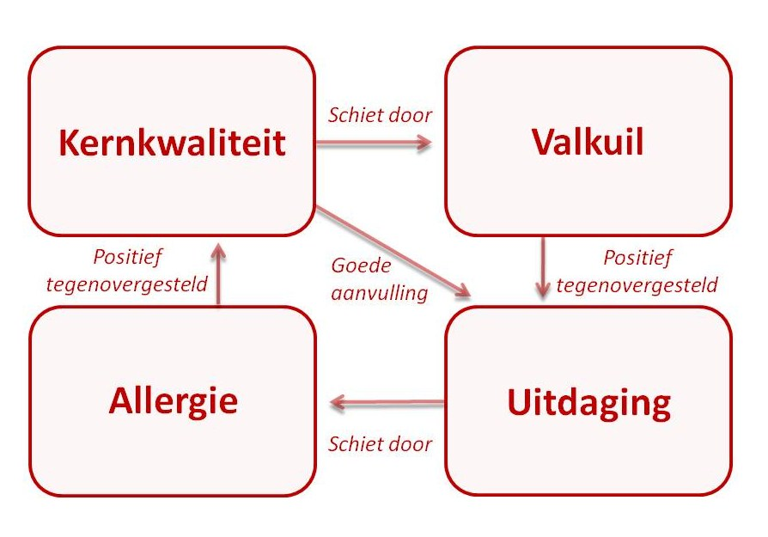

Terug naar vertrouwen. Vertrouwen kan je niet afdwingen, je moet het verdienen. Door als leider consequent gedrag te vertonen, in lijn met doelen, principes en waarden. Het werkt van ‘binnen naar buiten’. We noemen dit ook wel het ‘inside-out’ paradigma; dat wil zeggen dat organisatiesucces door teamwork de resultante is van alignment in de organisatie, welke voortvloeit uit empowerment binnen de organisatie, wat uitsluitend mogelijk is in een omgeving waarin wederzijds vertrouwen aanwezig is.
Het grootste afbreukrisico is dat de verantwoordelijken hun eigen verantwoordelijkheden niet nemen en een reactieve houding kiezen.

Individuele betrouwbaarheid

Wederzijds vertrouwen

Empowerment

Alignment

4. DE CONSTRUCTIEVE DIALOOG
Het onvermogen om vertrouwen te creëren, zet de toon voor de tweede kwaal: de angst voor conflicten. Alle belangrijke relaties hebben productieve conflicten nodig om te kunnen groeien. Helaas zijn ze vaak taboe, waardoor er een sfeer van kunstmatige harmonie ontstaat. Dat wil zeggen: onderhuids zijn er wel conflicten, maar ze worden niet aangegaan en opgeklaard, wat op den duur een destructieve invloed heeft.
Beoogd doel
Voor de duidelijkheid, het gaat er niet om dat we met zijn allen conflicten gaan opzoeken of maken, maar het gaat er juist om dat we op een constructieve, opbouwende manier, met elkaar benoemen en bespreken waar het werkelijk over gaat. Wij noemen dat:
De constructieve dialoog of het productieve conflict.
Productieve conflicten zijn conflicten waarbij de inhoud (dat waar het uiteindelijk om gaat) centraal staat, mensen werkelijke discussie voeren en er ruimte is voor de verschillen van inzicht. Persoonlijke aanvallen worden vermeden en er worden geen politieke spelletjes gespeeld. Dat neemt niet weg dat ook in een productief conflict passies, emoties en frustraties naar boven komen. En dat gaat bijna per definitie gepaard met ongemak. Wat is dan de zin van een conflict? Het leidt op de kortst mogelijke termijn tot de best mogelijke oplossing. Het houdt de onderlinge relaties 'schoon' en voorkomt dat een probleem keer op keer weer de kop opsteekt tijdens teamvergaderingen.
Veel (team)leiders hebben de neiging om teamleden in bescherming te nemen bij een conflict. De kunst voor de leider is om zich terughoudend op te stellen en het ongemak te verdragen. Op die manier hebben de teamleden de mogelijkheid om de benodigde vaardigheden voor het aangaan en oplossen van conflicten zelf te ontwikkelen.

4.1 OMGAAN MET CONFLICTEN
In de praktijk blijkt vaak hoe moeilijk het is om met conflicten om te gaan. Toch is daar veel over te zeggen. Zo is conflictmanagement er op gericht om op de juiste wijze om te gaan met conflictsituaties die zich voordoen. Om dit te bereiken is het belangrijk dat je een aantal stappen doorloopt, aan de hand waarvan je een goed beeld krijgt van de situatie waarin het conflict zich bevindt. Vervolgens kun je een passende strategie zoeken om het conflict op te lossen.
Het conflictmanagement bestaat uit de volgende vijf stappen, welke ik hieronder verder ga uitwerken:
1. Rationaliseren van het conflict;
2. Analyseren van de situatie;
3. Keuze maken in situationele voorkeurstijl;
4. Plan van aanpak opstellen;
5. Actie.

4.1.1 Rationaliseren
Het ‘rationaliseren’ van het conflict betekent dat je de tijd neemt om over het conflict na te denken en jezelf daarover de volgende vragen te stellen:
- Wat is de inzet van het conflict; waar gaat het over?
- Wat is de aard van het conflict; in welke vorm uit het zich?
- Wat is het belang van het conflict en voor wie is dit belang het grootst?
- Wat is jouw rol in het conflict; en hoe denk je er over?
- Geef op een schaal van 1 tot 5 aan hoe belangrijk je de inhoud van het
conflict vindt, waarbij 1 totaal onbelangrijk is en 5 zeer belangrijk.
- Geef op een schaal van 1 tot 5 aan hoe belangrijk je de relatie met de conflictpartner vindt, waarbij 1 totaal onbelangrijk is en 5 zeer belangrijk.

Deze vragen zijn ook belangrijk in de situatieanalyse die de volgende stap vormt in het totale conflictmanagement. Onafhankelijk van de antwoorden kun je stellen dat het beantwoorden van de vragen je aan het denken heeft gezet, en automatisch afstand heeft gecreëerd tot het conflict.

4.1.2 Analyseren
Voor de situatieanalyse maak je gebruik van de antwoorden uit de vorige stap. Je voegt echter nog een aantal elementen toe, voordat je uiteindelijk een stijlkeuze gaat bepalen. Deze elementen zijn:
- Het belang van de beslissing;
- De tijdspanne waarin de beslissing moet vallen;
- De kans op succes in het behalen van eigen belang;
- De kans op verlies of ongelijk;
- Het belang van sociaal krediet en harmonie in de relatie.

4.1.3 Stijlkeuze
De derde stap in conflictmanagement is de stijlkeuze. Hiermee wordt het kiezen van de wijze waarop jij je opstelt in een conflict bedoeld. Zoals we hiervoor al hebben vastgesteld moet je deze keuze af laten hangen van de situatie.
Er zijn vijf manieren (stijlen) van omgaan met conflicten. Je kunt:
1. De ander gelijk geven;
2. Het conflict uit de weg gaan;
3. Een middenweg zoeken;
4. Onderhandelen over de geschillen;
5. Of kortweg jouw wil doordrukken.

In de praktijk blijkt een groot deel van ons steeds (terecht of niet) te kiezen voor een van de eerste twee genoemde stijlen. Maar bedenk dat een dergelijke oplossing ook gevolgen heeft voor de relatie die je met de ander hebt en de wijze waarop jouw conflictpartner dit ervaart.
De stijl die je zou moeten kiezen wordt in feite bepaald door de laatste twee vragen die bij het rationaliseren gesteld worden. In deze twee vragen worden respectievelijk het belang van de inhoud van het conflict, en het belang van de relatie met de conflict-partner gewaardeerd.

Iedere stijl heeft zijn sterke en zwakke kanten. Er moet dan ook aan bepaalde voorwaarden voldaan zijn, wil een bepaalde stijl effectief en efficiënt werken. Om te kunnen ‘forceren’ moet je bijvoorbeeld wel voldoende machtsmiddelen tot je beschikking hebben om dit te kunnen rechtvaardigen. Als je aan de andere kant gaat ‘confronteren’ moet er wel voldoende tijd zijn om dit te kunnen doen.

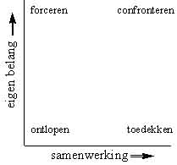

In het schema staan de voorwaarden om een stijl toe te kunnen passen.

Stijlen van conflicthantering

Ontlopen
1. De inhoud is onbelangrijk.
2. Je ziet geen kans je doel te bereiken.
3. Directe confrontaties leveren minder op dan dat ze kosten.
4. Een tijdelijke rustperiode kan een nieuw perspectief op de zaak
werpen.
5. Enig uitstel heeft meer voordelen dan een snelle beslissing.
6. Iemand anders kan het conflict beter hanteren.
7. Het conflictonderwerp is een detail van een groter probleem.

Confronteren
1. Het probleem is voor beiden van zodanig belang dat een compromis of afhaken van een van beiden geen optie is.
2. Je wilt iets leren.
3. Combineren van verschillende standpunten is wenselijk.
4. Inbreng en motivatie van beide partijen is gewenst om tot de
oplossing te komen.
5. Emoties doorspreken is noodzakelijk voor het in stand houden van
de relatie.
6. Er is voldoende tijd, geld en energie beschikbaar.
7. Beiden zijn gemotiveerd om de onderlinge relatie te verbeteren.

Toedekken
1. Je hebt ongelijk.
2. Om een betere uitgangspositie te krijgen in de toekomst (krediet
opbouwen, goede wil tonen).
3. Meer tegengas geven zal alleen maar schade berokkenen, je zult
zeker verliezen.
4. De inhoud is voor de ander belangrijker dan voor jou.
5. Handhaven van de huidige relatie is voor jou veel belangrijker dan
voor de ander.

Forceren
1. Een snelle en besliste handeling is gewenst.
2. De inhoud is zo belangrijk dat impopulaire maatregelen
gerechtvaardigd zijn.
3. De ander is niet gemotiveerd om samen te werken.
4. De beslissing is van groot belang en de ander is incompetent.
5. Jezelf beschermen tegen misbruik van de ander.
6. Je hebt voldoende machtsmiddelen tot je beschikking.

5. COMMITMENT
Als gezonde conflicten, ofwel de constructieve dialoog, uitblijft, dan komt het derde probleem in zicht: gebrek aan commitment. De term commitment licht ik graag even toe. Commitment draait om twee zaken: duidelijkheid en support. De vragen die we hier kunnen stellen:

1 Zijn de beslissingen die wij nemen helder en eenduidig? Of blijven wij vaak vaag en formuleren wij beslissingen die multi-interpretabel zijn?
2 Ondersteunen alle teamleden onze besluiten, ook zij die het er in eerste instantie niet mee eens zijn? Of zeggen wij 'ja' en doen wij 'nee'?

Test
Met betrekking tot het eerste punt, de helderheid en eenduidigheid, kan je een makkelijke ‘test’ doen. Vraag in een overleg met het team, eens aan alle teamleden om de missie, de doelen en de kernwaarden van de organisatie op te schrijven. Dat opschrijven is wel een belangrijk deel, want als we het allemaal mogen ‘zeggen’ dan gaan we makkelijk met elkaar mee, en roepen we te snel iets als: ‘ja, dat dacht ik ook’.
Een vergelijkbare vraag kan je stellen aan het eind van een overleg of vergadering: schrijf allemaal individueel de vijf belangrijkste besluiten op plus de bijbehorende acties die we in het overleg genomen hebben.
In de praktijk blijkt dat het maar zeer zelden voorkomt dat iedereen hetzelfde zegt. Betekent dat dan dat we er maar met de pet naar gooien? Wat mij betreft in ieder geval niet, maar het geeft wel heel duidelijk aan hoe lastig het is om elkaar werkelijk te begrijpen en werkelijk tot eenduidigheid te komen.
Wat wel de consequentie is van het gegeven dat we niet op een lijn zitten, is dat we dus allemaal iets anders gaan doen. Stel dat de ene medewerker de overtuiging heeft dat ‘klanttevredenheid’ het allerbelangrijkste is, en de ander dat ‘financieel resultaat’ het allerbelangrijkste is. Het risico is dan zeer groot dat zij beiden, ondanks van goede wil, met een totaal andere oplossing komen voor de klant.

5.1 CONSENSUS EN COMMITMENT
Het tweede punt is lastiger. Want hoe voorkomen we nou dat we (of anderen) ja zeggen en nee doen? Ook daar komt weer de noodzaak van leiderschap om de hoek kijken. Vanuit echt leiderschap, waarin je een voorbeeld-rol pakt, weet wie je bent en wat je wilt, richting geeft aan je gedrag vanuit jouw eigen principes en waarden, is het feitelijk niet mogelijk dat je dat zou doen. Immers, dan ga je volledig tegen jezelf in.
In de praktijk leidt een verlangen naar consensus (‘we zijn het allemaal met elkaar eens’) vaak en gemakkelijk tot een gebrek aan commitment. Als het vinden van consensus voorop staat, mist er vaak een duidelijke keuze die aan een beslissing ten grondslag ligt. Het leidt tot een vaag besluit, waarbij iedereen min of meer zijn zin heeft gekregen. Redelijke mensen hoeven echter niet perse hun zin te krijgen. Zij kunnen zich ook achter een andere beslissing scharen, mits hun standpunten maar gehoord en meegewogen zijn in de besluitvorming. Ook de behoefte aan zekerheid kan een vertragende werking hebben op het nemen van beslissingen. Het leidt vaak tot uitstel, in afwachting van alle gegevens die nodig zijn om 'het goede besluit' te nemen. Dit lijkt verstandig, maar is gevaarlijk. Het leidt tot verlamming en een gebrek aan (zelf)vertrouwen binnen het team.

5.2 COMMITMENT VERGROTEN? HELDERE AFSPRAKEN MAKEN
Als we het commitment willen vergroten dan komt daarmee ook de organisatiekant voorbij. Het is, zoals eerder gezegd, interessant om bijvoorbeeld een vergadering bij te wonen. Vragen die hieruit naar voren kunnen komen zijn: waar heeft iedereen zich aan gecommitteerd? Is dit herkenbaar? Moeten we meer naar de organisatie communiceren? Zo hoe, wat en wanneer?
Verder is het commitment ‘harder’ te maken door te kijken door het team afspraken te laten maken over: de inzetbaarheid van de mensen buiten werktijd, de tijd waarbinnen je antwoord, hoe communiceren we tijdens de vergadering, hoe lang vergaderen we, etc.

6. VERANTWOORDELIJKHEID
Met een gebrek aan commitment komt de vierde valkuil om de hoek: verantwoordelijkheid mijden. Met verantwoordelijkheid wordt in dit kader bedoeld: de bereidheid van teamleden om collega's aan te spreken op prestaties of gedragingen die het team kunnen schaden.
Veel mensen hebben ooit geoefend met het stappenmodel voor het geven van feedback. En toch zijn we vaak geneigd tot uitstel of afstel. Elkaar aanspreken brengt sociaal ongemak met zich mee, we zien het als een lastig gesprek dat we liever vermijden of we zijn bang om een waardevolle persoonlijke relatie op het spel te zetten. Hiervoor geldt hetzelfde als voor conflicten: dat er niet over wordt gesproken wil niet zeggen dat het er niet is. En als er niet over wordt gesproken, neemt het andere vormen aan (afstand, de ander uit de weg gaan, minder hulpvaardigheid), waardoor de kwaliteit van de relatie afneemt.
De bereidheid van het team om elkaar aan te spreken, feedback geven, op gedrag, dat niet voldoet aan de standaarden van het team, zowel in omgang met elkaar gericht op performance en resultaat. De leider heeft hierin absoluut een voorbeeldfunctie, als hij het niet doet, zullen de overige leden het ook zeker niet doen. In een team dat zich ontwikkeld naar een top performing team zal de leider het steeds minder doen en de teamleden onderling steeds meer (naar zelfsturend, zelfoplossend en corrigerend team). Het is het mijden van verantwoordelijkheid naar elkaar toe. Men geeft elkaar geen feedback (moet naar feedforward), waardoor er uitstel van actie groeit en dit leidt tot te weinig aandacht op het resultaat.
Het beoogde doel
Wat je natuurlijk wilt is dat er binnen het team heldere afspraken en besluiten gemaakt worden zodat iedereen weet waar je anderen op kunt aanspreken (en natuurlijk ook waar je zelf op aangesproken kunt worden). En uiteraard dient het niet te blijven bij goede intenties, maar bij concreet gedrag: elkaar aanspreken als het nodig is!

6.1 FEEDBACK
Feedback is een mededeling aan iemand die hem informatie geeft over hoe zijn gedrag wordt waargenomen, begrepen en ervaren.
Hiermee is feedback een belangrijk middel voor het verduidelijken van relaties tussen personen en groepen. De mate waarin feedback effectief gebruikt wordt tussen personen wordt sterk bepaald door de sfeer en het onderlinge vertrouwen dat tussen die personen heerst. Een ander belangrijk aspect hierin is de mate waarin de relatie tussen
de personen als relevant of essentieel wordt ervaren.
Zo zul je er waarschijnlijk niet zo snel toe overgaan om feedback te geven aan iemand die (toevallig) bij dezelfde bushalte staat te wachten. De relevantie van de relatie is laag. Je zult sneller feedback geven aan collega's, klanten of je partner thuis, waarmee de relatie zeer relevant of zelfs essentieel is.
Door feedback wordt positief (door jou gewenst) gedrag ondersteund en bevestigd. Daardoor wordt de ander gestimuleerd dergelijk gedrag te blijven vertonen. Door feedback kan negatief (door jou niet gewenst) gedrag worden gecorrigeerd. Op de ander wordt een beroep gedaan zijn gedrag te veranderen.
Feedback verduidelijkt de relatie; je kunt elkaar er beter door gaan begrijpen. Daardoor kan de samenwerking positief worden beïnvloed. Feedback kan op verschillende manieren gegeven worden:
- Verbaal - Non‐verbaal
- Bewust - Onbewust
- Spontaan - Op verzoek
- Formeel - Informeel

‘Dat vind ik leuk van je.' Een instemmende knik.
'Ik ben het niet met je eens.' Geeuwen / op je horloge kijken.
Knipoog.
De vraag: 'Wat vind je ervan?'
Applaus na een presentatie. Schouderklopje.

FEEDBACKREGELS
Regels voor het geven van feedback zijn:
- Beschrijf het gedrag vanuit je eigen waarneming, begin feedback altijd met ‘ik’ (Ik zie dat je het op deze manier doet......).
- Beschrijf de hier‐en‐nu situatie in concrete termen van waarneembaar gedrag.
- Beschrijf je eigen gevoel, het effect van dat gedrag op jou en spreek nooit namens anderen. Dit zorgt ervoor dat de ander zich gaat verdedigen en niet langer open staat voor de feedback.
- Wees open en eerlijk.
- Geef informatie waar de ander iets mee kan.
- Geef feedback zo recent mogelijk.
- Bied feedback aan, maar dring het niet op.
- Geef geen oordeel.
- Geef de ander ruimte om te reageren.
- Houd de mogelijkheid open dat je de ander verkeerd geïnterpreteerd hebt.

Regels voor het ontvangen van feedback zijn:
- Zie het ontvangen van feedback als het krijgen van een cadeautje waar je zelf mee kunt doen wat je wilt.
- Luister vooral.
- Vraag om opheldering wanneer iets niet duidelijk is.
- Verklaar of verdedig jezelf niet.
- Realiseer je dat het over jouw gedrag gaat, betrek het niet op je totale persoon.
- Vraag naar feedback als je dat verwacht, maar niet krijgt.

7. AANDACHT VOOR RESULTATEN
Door van elkaar geen verantwoording te vragen (zie de voorgaande valkuil), wordt een omgeving gecreëerd waarin de teamleden hun aandacht van de collectieve resultaten naar elders verplaatsen. En daarmee ligt de vijfde valkuil op de loer: te weinig aandacht voor resultaten.
Er is altijd in meer of mindere mate een spanning aanwezig tussen de collectieve teamresultaten enerzijds en de persoonlijke belangen van de individuele teamleden anderzijds. Bij die laatste valt te denken aan budget voor de eigen afdeling, status, carrière, geld. Zaken die voor ieder van ons belangrijk zijn en die niet verdwijnen. De vraag die zich hier aandient voor alle teamleden is: ben ik bereid om mijn focus te houden op het collectieve teamresultaat, ook als dat betekent dat ik heb in te leveren op mijn persoonlijke of afdelingsbelangen.

Bronnen:
www.itasc.nl
‘Overcoming the 5 dysfunctions of teams’ van Patrick Lencioni.

